 Ministerio de Minas y Energía

COMISIÓN DE REGULACIÓN DE ENERGÍA Y GAS

RESOLUCIÓN No. 236 DE 2021

( 23 DIC. 2021 )

Por la cual se resuelve el recurso de reposición interpuesto por Montagas S.A. E.S.P. contra la Resolución CREG 209 de 2021

LA COMISIÓN DE REGULACIÓN DE ENERGÍA Y GAS

En ejercicio de las atribuciones constitucionales y legales, en especial las conferidas por las leyes 142 de 1994, 1151 de 2007, 1437 de 2011, y en desarrollo de los Decretos 1524 y 2253 de 1994, y 1260 de 2013 y,

C O N S I D E R A N D O Q U E:

I. ANTECEDENTES

En ejercicio de sus facultades regulatorias previstas entre otras en la Ley 142 de 1994 y en el artículo 62 de la Ley 1151 de 2007, la Comisión de Regulación de Energía y Gas, CREG, expidió la Resolución CREG 063 de 2016 “Por la cual se establecen parámetros de conducta y la participación de los agentes dentro de las actividades de comercialización mayorista y distribución de GLP”.

En dicho acto administrativo, así como en su documento soporte, se encuentran consignadas las motivaciones, los análisis técnicos, económicos y jurídicos que sustentan la expedición de las medidas regulatorias que allí se consignan dentro de las actividades de comercialización mayorista y distribución de GLP, en relación con los parámetros de conducta y participación de los agentes de estas actividades, a fin de evitar que se presenten eventos que afecten el marco regulatorio y la forma como se debe realizar la prestación del servicio público domiciliario de GLP, reforzando la operatividad del esquema de responsabilidad de marca en cilindros, propiedad de los distribuidores, ordenado por la Ley 1151 de 2007.

Dentro de este acto administrativo se dispuso la existencia de una “capacidad de compra” determinada por esta Comisión de acuerdo con lo previsto en el artículo 8 de dicha norma, atendiendo la capacidad de envase en kilogramos registrado de acuerdo con la información reportada en el Sistema Único de Información, SUI. En relación con lo anterior, el artículo 8 de la Resolución CREG 063 de 2016, modificado por el artículo 1 de la Resolución CREG 180 de 2017, establece lo siguiente:

“Artículo 8. Capacidad de compras. La capacidad disponible de compra de los distribuidores que adquieran GLP en el mercado mayorista se determinará así:

$$CD_{i,t,m}={CC}_{i,t}-Q_{i,t,m}-max\left\{{QT}_{i,t-1}-{CC}_{i,t-1},0 \right\}$$
donde,

$CD_{i,t,m}$: | Capacidad disponible de compra del distribuidor i, para el período de compra t, calculada para el mes m, medida en kilogramos.
${CC}_{i,t}$: | Capacidad de compra del distribuidor i, para el período de compra t, medida en kilogramos.
$Q_{i,t,m}$: | Cantidad de producto que recibe el distribuidor i, medida en kilogramos, durante el período de compra t, calculada en el mes m, a partir de los contratos de suministro, reportados al SUI, que tengan alguna entrega durante el período t.
${QT}_{i,t-1}$: | Cantidad total de producto que recibe el distribuidor i, medida en kilogramos, durante el período de compra t-1, calculada a partir de los contratos de suministro, reportados al SUI, que tengan alguna entrega durante el período t-1. Para el primer período de compra de entrada en vigencia la presente resolución, el valor de ${QT}_{i,t-1}$ será igual a cero (0).
$m$: | Mes de cálculo de la capacidad disponible de compra.
$t$: | Corresponde al período de compra siguiente a la fecha de cálculo del ${CC}_{i,t}$.

Parágrafo 1. La capacidad de compra de cada distribuidor se calculará de acuerdo con la siguiente fórmula.

$${CC}_{i,t}=F_{E,t}*\left(Cap.cil_{i,t}+0,85*Cap.TE_{i,t}\right)$$

${CC}_{i,t}$: | Capacidad de compra del distribuidor i, para el período de compra t, medida en kilogramos, calculada por lo menos 1 mes antes del inicio del período de compra t.
$F_{E,t}$: | Factor de equivalencia de envasado en cilindros y tanques estacionarios, corresponde a: 0,345.
$Cap.cil_{i,t}$: | Capacidad total de envase en cilindros de propiedad del distribuidor i, en el período t, medida en kilogramos, de acuerdo con la información reportada al SUI.
$Cap.TE_{i,t}$: | Capacidad total de tanques estacionarios atendidos por el distribuidor i, en el período t, medida en kilogramos, de acuerdo con la información reportada al SUI.

Parágrafo 2. La capacidad total de envase en cilindros, de propiedad del distribuidor i, en el período t, se calculará de la siguiente forma.

$$Cap.cil_{i,t}=Cap.1_{i,t}+Cap{.2}_{i,t}$$

donde,
$Cap.cil_{i,t}$: | Capacidad total de envase en cilindros de propiedad del distribuidor i, en el período t, medida en kilogramos, registrado en el SUI.
$Cap.1_{i,t}$: | Capacidad de envase en cilindros, de acuerdo con la información registrada desde el 2008 hasta octubre de 2012, por AIC proyectos, para cada marca de propiedad del distribuidor i, en el período t, medida en kilogramos, definido de la siguiente forma:

$$Cap.1_{i,t}=\sum_{CP}{CP_{Lb}*NC_{CP,Lb}}*\left(0,454\right)*6$$

Donde:
$CP_{Lb}$: | Cada uno de los diferentes códigos de presentación de envasado en cilindros, medidos en libras, de acuerdo con la información registrada desde el 2008 hasta octubre de 2012, por AIC proyectos y publicada en el SUI.
$NC_{CP_Lb}$: | Número de cilindros de propiedad de distribuidor i, con una capacidad de envasado CP_{Lb}, de acuerdo con información reportada en el SUI.
$0,454$: | Cantidad de kilogramos por libras americanas, de acuerdo con la NTC 3853.
$6$: | Número de meses del período de compra.

$Cap{.2}_{i,t}$: | Capacidad de envase en cilindros, de acuerdo con la información registrada al SUI desde noviembre de 2012 hasta la fecha, para cada marca de propiedad del distribuidor i en el período t, medida en kilogramos, definida de la siguiente forma:
$$Cap.2_{i,t}=\sum_{CP}{CP_{Kg}*NC_{CP,Kg}}*6$$
Donde,
$CP_{Kg}$: | Cada uno de los diferentes códigos de presentación de envasado en cilindros, medidos en kilogramos, de acuerdo con la información registrada al SUI desde noviembre de 2012 hasta la fecha.
$NC_{CP,Kg}$: | Número de cilindros de propiedad de distribuidor i, con una capacidad de envasado CP_{Kg}, de acuerdo con información reportada en el SUI.
$6$: | Número de meses del período de compra.

Parágrafo 3. La capacidad total de tanques estacionarios atendidos por el distribuidor i, en el período t, se calculará de la siguiente forma.

$$Cap.TE_{i,t}=\sum_{CV}{CV*NTE_{CV}}*2,10*6$$

Donde,

$Cap.TE_{i,t}$: | Capacidad total de tanques estacionarios atendidos por el distribuidor i, en el período t, medida en kilogramos, de acuerdo con la información reportada al SUI.
$CV$: | Capacidad de cada uno de los tanques estacionarios atendidos por el distribuidor i, galones, de acuerdo con la información publicada en el SUI.
$NTE_{CV}$: | Número de tanques estacionarios atendidos por el distribuidor i, con una capacidad CV, de acuerdo con la información reportada al SUI.
$2,10$: | Factor de conversión kilogramos por galón.
$6$: | Número de meses del período de compra.

Parágrafo 4. Para aquellos distribuidores que solo realicen ventas por redes de tubería el cálculo se realizará a partir de la capacidad en tanques reportado al SUI de acuerdo con lo establecido en el parágrafo 3 del presente artículo.

Parágrafo 5. En el caso de entrar nuevos distribuidores al mercado, la CREG calculará su capacidad de compra por lo que resta del período de compra a partir de la información reportada al SUI.”

De acuerdo con lo dispuesto en esta norma, se estableció igualmente el concepto de “capacidad disponible de compra”, el cual corresponde a la cantidad total de GLP, medida en kilogramos, que puede comprar un distribuidor en el mercado mayorista, durante lo que resta del período de compra. Este “período de compra” ha sido definido por la Resolución CREG 063 de 2016 como el período de 6 meses que inicia un primero (1) de julio de cada año y terminará el treinta y uno (31) de diciembre del mismo año o aquel que inicia un primero (1) de enero de cada año y termina el treinta (30) de junio del mismo año”.

Así mismo, el artículo 9 de la Resolución CREG 063 de 2016 estableció que:

“Artículo 9. Determinación y publicación de la capacidad de compra. Atendiendo lo dispuesto en el artículo anterior, la CREG determinará mediante acto administrativo particular y publicará mediante circular, con anterioridad al inicio de cada período de compra, la capacidad de compra de cada distribuidor, con información reportada al SUI, hasta el día 10 del mes correspondiente. (…)” (Resaltado fuera de texto)

En relación con este cálculo y la necesidad de contar con la información del Sistema Único de Información, SUI, a efectos de determinar la capacidad de compra a que hace referencia la Resolución CREG 063 de 2016, se debe tener en cuenta que la Ley 689 de 2001, en su artículo 14, adicionó un artículo a la Ley 142 de 1994, el cual dispuso lo siguiente:

"Artículo nuevo. Del sistema único de información. Corresponde a la Superintendencia de Servicios Públicos Domiciliarios, en desarrollo de sus funciones de inspección y vigilancia, establecer, administrar, mantener y operar un sistema de información que se surtirá de la información proveniente de los prestadores de servicios públicos sujetos a su control, inspección y vigilancia, para que su presentación al público sea confiable, conforme a lo establecido en el artículo 53 de la Ley 142 de 1994.

El sistema de información que desarrolle la Superintendencia de Servicios Públicos será único para cada uno de los servicios públicos, actividades inherentes y actividades complementarias de que tratan las Leyes 142 y 143 de 1994, y tendrá como propósitos:

1. Evitar la duplicidad de funciones en materia de información relativa a los servicios públicos.

2. Servir de base a la Superintendencia de Servicios Públicos en el cumplimiento de sus funciones de control, inspección y vigilancia.

(…)

4. Apoyar las funciones asignadas a las Comisiones de Regulación.

5. Servir de base a las funciones asignadas a los Ministerios y demás autoridades que tengan competencias en el sector de los servicios públicos de que tratan las Leyes 142 y 143 de 1994.

6. Facilitar el ejercicio del derecho de los usuarios de obtener información completa, precisa y oportuna, sobre todas las actividades y operaciones directas o indirectas que se realicen para la prestación de los servicios públicos, conforme a lo establecido en el artículo 9.4 de la Ley 142 de 1994.

(…)

8. Mantener un registro actualizado de las personas que presten servicios públicos sometidos al control, inspección y vigilancia de la Superintendencia de Servicios Públicos.

Parágrafo 1°. Los sistemas de información que deben organizar y mantener actualizados las personas que presten servicios públicos sometidos al control, inspección y vigilancia de la Superintendencia de Servicios Públicos de acuerdo con lo establecido en el artículo 53 de la Ley 142 de 1994, deben servir de base de información y ser concordantes con el Sistema Único de Información de que trata el presente artículo". (Resaltado fuera de texto)

En desarrollo del mandato previsto en la Ley 142 de 1994 y en el artículo 62 de la Ley 1151 de 2007, la Comisión expidió una serie de medidas regulatorias a fin de implementar un esquema de marca para la prestación del servicio público domiciliario de GLP dentro de las actividades de distribución y comercialización minorista, estableciendo responsabilidades y obligaciones para los agentes que desarrollan dichas actividades. Así mismo, mediante las resoluciones CREG 045 de 2008, 147 de 2010, 178 de 2011 y 098 de 2012, entre otras, se adoptó un esquema regulatorio a través del cual se implementaron los períodos y mecanismos regulatorios que permitieron llevar a cabo el remplazo del parque universal de cilindros por un parque de cilindros marcado propiedad de los distribuidores.

Dentro de las medidas regulatorias adoptadas por parte de esta Comisión se encuentra lo dispuesto inicialmente en el literal b del artículo 31 de la Resolución CREG 045 de 2008, y posteriormente en el artículo 3 de la Resolución CREG 177 de 2011, en relación con la información recopilada dentro del esquema centralizado de cambio y mantenimiento de cilindros y la razonabilidad de que dicha información, dado el avance del cambio de esquema, hiciera parte del Sistema Único de Información, SUI, de la Superintendencia de Servicios Públicos Domiciliarios atendido lo dispuesto en el artículo 14 de la Ley 689 de 2001. En este sentido, el artículo 3 de la Resolución CREG 177 de 2011 dispuso lo siguiente:

“Artículo 3. El numeral 8 del Artículo 6 de la Resolución CREG 023 de 2008, modificado por el artículo 4 de la Resolución CREG 165 de 2008, el cual establece las Obligaciones Generales del Distribuidor, quedará así:

“8. Los Distribuidores deben llevar un registro pormenorizado de los cilindros marcados que van introduciendo al parque en las siguientes condiciones:

- Mientras dure el Período de Transición y el Período de Cierre a través del sistema de información SICMA que debe llevar la Interventoría del esquema centralizado.

- Una vez finalice el Período de Transición y el Período de Cierre, el SICMA deberá mantenerse como parte del SUI de acuerdo con los mecanismos que para el efecto expida la SSPD en virtud de lo establecido en el artículo 14 de la Ley 689 de 2001. El objetivo de esta información es facilitar la labor de seguimiento y control de las inversiones de cada Distribuidor y velar para que los cilindros que entran marcados al parque cumplan con el Reglamento Técnico del Ministerio de Minas y Energía.

- Corresponde a la Interventoría del esquema centralizado crear el SICMA adecuando el sistema de información existente para que se realice adecuadamente el registro de los cilindros marcados y realizar la entrega total y en funcionamiento de éste al SUI una vez finalice el período de cierre.” (Resaltado fuera de texto)

En concordancia con lo anterior, en relación con la obligación de los distribuidores de llevar a cabo el reporte y uso de la marca que identifica los cilindros de su propiedad, los artículos 4 y 11 de la Resolución CREG 023 de 2008, reglamento de distribución y comercialización minorista de GLP, señalan lo siguiente:

“Artículo 4. Modificado por el artículo 2 de Resolución CREG 165 de 2008. REQUISITOS PARA LA OPERACIÓN DE LOS DISTRIBUIDORES. (…)

7. Ser propietario de los cilindros que envasa, los cuales deberán estar certificados y marcados de acuerdo con lo establecido en el Artículo 10 de esta Resolución. Tanto los cilindros como los tanques estacionarios a través de los cuales se prestará el servicio público, deben estar en condiciones de operación que garanticen plenamente la seguridad de los usuarios, del personal que lo maniobra y de toda la comunidad en general.”

“Artículo 11. OBLIGACIONES DEL DISTRIBUIDOR EN EL REPORTE Y USO DE LA MARCA QUE IDENTIFICA LOS CILINDROS DE SU PROPIEDAD. La marca con la cual los Distribuidores van a identificar los cilindros de su propiedad debe ser reportada por éstos ante la Superintendencia de Servicios Públicos Domiciliarios al menos un mes antes de empezar a marcar los cilindros que utilizará en la prestación del servicio. La Superintendencia informará a través del SUI sobre las solicitudes de marca recibidas y en el mismo sistema permanecerán publicadas las marcas que se están utilizando junto con la identificación plena de su propietario.

El uso de la marca está sujeto a las siguientes reglas:

1. Un distribuidor podrá tener varias marcas, cumpliendo en cada caso con el reporte ante la Superintendencia de Servicios Públicos Domiciliarios.

2. Un distribuidor podrá transferir su marca reportada a otro distribuidor. Este hecho deberá ser informado a la SSPD por ambas empresas a efectos de que al segundo le sea asignada la responsabilidad de dicha marca y por tanto la de todos los cilindros que la lleven.

3. Nunca se podrá transferir la marca a más de un distribuidor.

4. Una marca no puede ser reportada por más de un distribuidor.”

Teniendo en cuenta lo anterior, mediante Resolución SSPD 20141300040755 de 2014 de la Superintendencia de Servicios Públicos Domiciliarios se establecieron los plazos y formatos para el reporte de tal información al SUI, de la misma forma que se dispuso que dicha información se utilizará para ejercer un control de los cilindros marcados que cada agente ha introducido al mercado para atender sus usuarios. Lo anterior, atendiendo la información de cilindros marcados de cada agente que debe reportar al SUI de conformidad de las resoluciones CREG 045 de 2008 y CREG 177 de 2011.

En este sentido, la información oficial correspondiente a los cilindros marcados de los distribuidores, Sistema de Información de Cilindros Marcados (SICMA) a partir de la información entregada por la interventoría AIC proyectos, hasta el año 2012, la reportada por los distribuidores de GLP ante la Superintendencia, desde el año 2012 hasta la fecha, mediante la Resolución SSPD No. 20141300040755, así como la información de los tanques estacionarios atendidos por dichos agentes, se encuentra consignada en el Sistema Único de Información, SUI, de la Superintendencia de Servicios Públicos Domiciliarios, entre otras atendiendo lo dispuesto en la Circular Conjunta CREG – SSPD 001 de 2004.

Así las cosas, la definición de la capacidad de compra se debe realizar para aquellos distribuidores que realizan la prestación del servicio de GLP en cilindros y/o a granel atendiendo la regulación prevista para el efecto en la Resolución CREG 023 de 2008, la cual ha definido esta actividad de la siguiente forma:

“Distribución de GLP: Actividad que comprende las actividades de: i) Compra del GLP en el mercado mayorista con destino al usuario final, ii) flete desde los puntos de entrega directa del producto o los puntos de salida del sistema de transporte hasta las plantas de envasado, iii) envasado de cilindros marcados y iv) operación de la planta de envasado correspondiente. Comprende además las actividades de flete y entrega de producto a granel a través de tanques estacionarios instalados en el domicilio de los usuarios finales y de venta de cilindros a través de Puntos de Venta.”

Dicha calidad y la realización de esta actividad se establece por parte de esta Comisión de acuerdo con lo previsto en la regulación, así como con base en la información registrada en el Sistema Único de Información, SUI, y el Registro Único de Prestadores de Servicios Públicos, RUPS, a cargo de la Superintendencia de Servicios Públicos Domiciliarios cuando se advierte la existencia de al menos uno de los siguientes eventos: i) encontrarse activo en el RUPS como distribuidor prestador del servicio en cilindros y/o a granel; ii) tener reportadas ventas de GLP en cilindros y/o tanques estacionarios a usuarios finales en el SUI; iii) contar con inversiones en cilindros y/o reportar tanques atendidos.

Mediante el Auto I-2021-0036672 se informó por parte de esta Comisión el inicio de una actuación administrativa particular llevada a cabo de manera oficiosa para los agentes distribuidores que se ajustan a alguno de los eventos expuestos en el inciso anterior, a efectos de llevar a cabo el cálculo y definición de la capacidad de compra en los términos de los artículos 8 y 9 de la Resolución CREG 063 de 2016 para el décimo primer período de compra.

Atendiendo esta disposición, la Comisión de Regulación de Energía y Gas, mediante comunicación con radicado CREG S-2021-004312 del 28 de septiembre de 2021, solicitó a la Superintendencia de Servicios Públicos Domiciliarios la información del Sistema de Información de Cilindros Marcados (SICMA) a partir de la información entregada por la interventoría AIC proyectos, hasta el año 2012, y la reportada por los distribuidores de GLP ante la Superintendencia, desde el año 2012 hasta la fecha, mediante la Resolución SSPD No. 20141300040755, en la cual se implementa lo dispuesto en el literal b del artículo 31 de la Resolución CREG 045 de 2008 (información del SICMA y del SICUN). Así mismo, remitir la información de tanques estacionarios atendidos por cada distribuidor y su capacidad en galones de acuerdo con lo reportado a la Superintendencia de Servicios Públicos Domiciliarios en el Sistema Único de Información, SUI, con base en lo dispuesto en las Circulares SSPD – CREG 001 de 2004 y 001 de 2017.

La Superintendencia de Servicios Públicos Domiciliarios atendió este requerimiento mediante las comunicaciones 20212304635951, 20212304978871 y 20212305630271, con radicados CREG E-2021-012045, E-2021-012801 y E-2021-014000, respectivamente. Dentro de la primera de estas comunicaciones la Superintendencia a través de la Superintendencia Delegada de Energía y Gas Combustible expuso lo siguiente:

“• Fecha de consulta de información: 7 de octubre de 2021.
• Modo de envío: Archivo adjunto donde se encuentra la información así:

1.INFORMACIÓN DE CILINDROS ACTIVOS

En este archivo se encuentra la información consolidada de Cilindros Migrados del SICMA por ACI Proyectos y la información Técnica del Parque de Cilindros Marcados, donde se relacionan los datos reportados al Sistema Único de Información – SUI, a partir de octubre de 2012, de acuerdo con lo establecido en Resolución SSPD No. 20141300040755 de 2014.

En resumen, la información enviada es la siguiente:

• Cantidad de empresas operativas con cilindros en base de datos: 46
• Cantidad de marcas que registran cilindros en la base de datos: 81
• Cantidad de cilindros en la base de datos: 11.456.407

Así mismo, consideramos de su interés mencionar que, la empresa CHILCO DISTRIBUIDORA DEGAS Y ENERGIA SAS ESP, informó a esta Dirección Técnica que se encuentra adelantado el proceso de cesión de la marca “DISPOGAS” en el SUI, toda vez que, a través de la Resolución 60365 del 20 de septiembre de 2021, la Superintendencia de Industria y Comercio – SIC, le concedió a la empresa el registro y la titularidad del derecho de dominio sobre la marca.

Con base en lo anterior, y teniendo en cuenta que a la fecha se está adelantando el proceso de cesión de marca en el sistema, una vez este se encuentre finalizado, se allegará un alcance a la presente comunicación.

2.INFORMACIÓN DE TANQUES ESTACIONARIOS

En este archivo se encuentran los Tanques Estacionarios, con la información reportada en el SUI, por parte de los Distribuidores de GLP, conforme a las disposiciones de la Circular Conjunta SSPD –CREG 0001 de 2017.

La información de tanques estacionarios que se envía en esta ocasión se recolectó sobre consulta directa en la base de datos de lo reportado a través del Formato (1661) Tanques Estacionarios Atendidos por el Distribuidor de la Circular Conjunta SSPD – CREG 1 de 2017, para el segundo trimestre (meses de abril, mayo y junio) del año 2021. Es de anotar que la siguiente fecha de cargue vence el 15 de octubre del año 2021.

El resumen de esta información es el siguiente:

Cantidad de empresas operativas que reportan tanques en el segundo trimestre del 2020: 51
• Cantidad de tanques reportados a la fecha: 43.404
• Capacidad en galones de los tanques: 17.109.956

Por otra parte, cabe precisar que, a la fecha de consulta de la información, las siguientes empresas no habían cargado y certificado en el SUI la información del Formato (1661) Tanques Estacionarios Atendidos por el Distribuidor, para el segundo trimestre del 2020, la cual tenía como fecha máxima de reporte el 15 de julio de 2020. Sin embargo, es necesario mencionar que dicho Formato se encuentra habilitado y en estado “PENDIENTE”, para que las empresas cargaran y certificaran la información hasta antes de la fecha de corte que aquí se relaciona.

Así las cosas, las empresas que no han reportado la información son las siguientes:

ID | EMPRESA
513 | PLEXA S.A.S E.S.P.
1713 | INTERMUNICIPAL DE GAS S.A. E.S.P.
1714 | VILLA GAS S.A. E.S.P.
1715 | GAS EL SOL S.A. E.S.P.
20420 | TURGAS S.A. E.S.P.
44016 | SUPERGAS DE LA SABANA S.A. E.S.P.
Fuente: Reporte estado de pendientes SUI
Reporte: SUI/Administración/Estado de reporte de Información Prestadores SSPD
Link: http://reportes.sui.gov.co/fabricaReportes/frameSet.jsp?idreporte=sui_adm_028

Por otra parte, las siguientes empresas, reportaron la información como “No Aplica”.

ID | EMPRESA | ESTADO
24860 | FEDEGAS S.A. E.S.P. | CERTIFICADO NO APLICA
25954 | DISTRIBUIDORA DE GAS DEL PASIFICO DIGAS S.A. E.S.P. | CERTIFICADO NO APLICA
Fuente: Reporte estado de pendientes SUI
Reporte: SUI/Administración/Estado de reporte de Información Prestadores SSPD
Link: http://reportes.sui.gov.co/fabricaReportes/frameSet.jsp?idreporte=sui_adm_028
”

En relación con el primer alcance mencionado en la comunicación, la Superintendencia allegó a esta Comisión una segunda comunicación mencionada, en la que expuso lo siguiente:

“En el radicado del asunto, mediante la cual remitimos la información del SICMA y tanques estacionarios para calcular la capacidad de compra de la que trata el artículo 8 de la Resolución CREG 063 de 2016, modificado por el artículo 1 de la Resolución CREG 180 de 2017, aplicable al segundo semestre de 2021, se indicó que:
“…consideramos de su interés mencionar que, la empresa CHILCO DISTRIBUIDORA DE GAS Y ENERGIA SAS ESP, informó a esta Dirección Técnica que se encuentra adelantado el proceso de cesión de la marca “DISPOGAS” en el SUI, toda vez que, a través de la Resolución 60365 del 20 de septiembre de 2021, la Superintendencia de Industria y Comercio – SIC, le concedió a la empresa el registro y la titularidad del derecho de dominio sobre la marca.

Con base en lo anterior, y teniendo en cuenta que a la fecha se está adelantando el proceso de cesión de marca en el sistema, una vez este se encuentre finalizado, se allegará un alcance a la presente comunicación...”

Al respecto nos permitimos informar que, a través del radicado No. 202110152021843086 del 15/10/2021 GAS GOMBEL S.A. E.S.P. cedió la marca “DISPOGAS” a CHILCO DISTRIBUIDORA DE GAS Y ENERGIA SAS ESP a partir del 20-09-2021, por lo anterior, remitimos nuevamente la información de cilindros activos para dichas empresas.”

Finalmente, la Superintendencia allegó una tercera comunicación, en la que expuso lo siguiente:

“A continuación, nos permitimos remitir alcance a la información del SICMA para calcular la capacidad de compra de la que trata el artículo 8 de la Resolución CREG 063 de 2016, modificado por el artículo 1 de la Resolución CREG 180 de 2017, aplicable al segundo semestre de 2021, para la empresa CHILCO DISTRIBUIDORA DE GAS Y ENERGIA SAS ESP, toda vez que, por actualización en las salidas de información de las tablas donde se almacena dicha información, faltaron incluir cilindros que se reportaron hasta el pasado mes de agosto de 2021, como fabricados con la nueva estructura del código de fabricante (0900396759 y 0900396770).

Es importante precisar que, la anterior información corresponde a la certificada por la empresa hasta la fecha de corte de consulta de información que previamente fue enviada a la CREG: 7 de octubre de 2021.”

Una vez expuesto lo anterior, se establece que la Comisión cuenta con la información oficial, pertinente, necesaria y útil, para lo cual procede a llevar a cabo el cálculo para la definición de la capacidad de compra a que hace referencia el artículo 8 de la Resolución CREG 063 de 2016 para cada distribuidor de GLP, en los términos allí previstos, aplicable para el décimo primer período de compra.

Lo anterior, en la medida en que la información del SUI corresponde a aquella con la cual se debe determinar la capacidad de compra en los términos del artículo 14 de la Ley 689 de 2001 y la Resolución CREG 063 de 2016. Esto, teniendo en cuenta que dicha información y su reporte al SUI corresponde a una obligación regulatoria a cargo de los distribuidores prevista en la Resolución CREG 023 de 2008, cuya aplicación se encuentra prevista y definida en las Circulares CREG – SSPD 001 de 2004 y 001 de 2017.

Esta información hace parte de los expedientes administrativos dentro del trámite de la actuación administrativa en el marco del debido proceso y el derecho de defensa.

Adicionalmente, se debe tener en cuenta que en el Auto I-2020-002012 se expuso lo siguiente:

“Así mismo, mediante el Decreto 417 de 2020 fue declarado el Estado de Emergencia Económica, Social y Ecológica en todo el territorio nacional, con el fin de conjurar los efectos de la crisis económica y social generada por la pandemia del nuevo Coronavirus COVID-19. Con base en dicho Decreto se expidió el Decreto Legislativo 491 de 2020 “Por el cual se adoptan medidas de urgencia para garantizar la atención y la prestación de los servicios por parte de las autoridades públicas y los particulares que cumplan funciones públicas y se toman medidas para la protección laboral y de los contratistas de prestación de servicios de las entidades públicas, en el marco del Estado de Emergencia Económica, Social y Ecológica” en el cual en su artículo 4 o estableció lo siguiente:

“ARTÍCULO 4. Notificación o comunicación de actos administrativos. Hasta tanto permanezca vigente la Emergencia Sanitaria declarada por el Ministerio de Salud y Protección Social, la notificación o comunicación de los actos administrativos se hará por medios electrónicos. Para el efecto en todo trámite, proceso o procedimiento que se inicie será obligatorio indicar la dirección electrónica para recibir notificaciones, y con la sola radicación se entenderá que se ha dado la autorización.

En relación con las actuaciones administrativas que se encuentren en curso a la expedición del presente Decreto, los administrados deberán indicar a la autoridad competente la dirección electrónica en la cual recibirán notificaciones o comunicaciones. Las autoridades, dentro de los tres (3) días hábiles posteriores a la expedición del presente Decreto, deberán habilitar un buzón de correo electrónico exclusivamente para efectuar las notificaciones o comunicaciones a que se refiere el presente artículo.

El mensaje que se envíe al administrado deberá indicar el acto administrativo que se notifica o comunica, contener copia electrónica del acto administrativo, los recursos que legalmente proceden, las autoridades ante quienes deben interponerse y los plazos para hacerlo. La notificación o comunicación quedará surtida a partir de la fecha y hora en que el administrado acceda al acto administrativo, fecha y hora que deberá certificar la administración.

En el evento en que la notificación o comunicación no pueda hacerse de forma electrónica, se seguirá el procedimiento previsto en los artículos 67 y siguientes de la Ley 1437 de 2011.

PARÁGRAFO. La presente disposición no aplica para notificación de los actos de inscripción o registro regulada en el artículo 70 del Código de Procedimiento Administrativo y de lo Contencioso Administrativo.” (Resaltado fuera de texto)

Frente a lo establecido un esta disposición y comunicación de los actos administrativos a través de medios electrónicos, esta disposición se debe entender concordante con lo establecido en el artículo 14 de la Ley 689 de 2001 y el carácter oficial de la información reportada por los agentes en el Sistema Único de Información – SUI y el Registro Único de Prestadores – RUPS, cuando establece lo siguiente: (…)

De acuerdo con lo anterior, las direcciones de correo electrónico reportadas en el SUI y en el RUPS serán aquellas donde será notificado el acto administrativo que defina la capacidad de compra aplicable para el octavo período de compra.”

Finalmente, esta capacidad es aplicable a los distribuidores que, directamente o representados por un comercializador mayorista, compran GLP a los comercializadores mayoristas que venden GLP a distribuidores, así como aquellos agentes que realizan la actividad de distribución de GLP en los términos de la Resolución CREG 023 de 2008 o aquella que la modifique, derogue o sustituya, y tiene efectos dentro de las actividades de comercialización mayorista y distribución de GLP, atendiendo lo dispuesto en la Resolución CREG 063 de 2016.

En la Resolución CREG 209 de 2021 se estableció en su artículo 1º lo siguiente:

“Artículo 1. Capacidad de Compra. La siguiente corresponde a la Capacidad de Compra en los términos de los artículos 8 y 9 de la Resolución CREG 063 de 2016, para cada uno de los siguientes distribuidores de GLP identificados, de acuerdo con el reporte de información en el Sistema único de Información, SUI, así como el Registro Único de Prestadores de Servicios Públicos, RUPS, aplicable para el décimo primer período de compra:

Código SUI | Agente | Capacidad de compra $CC_{i,t}$
6026 | MONTAGAS S.A. EMPRESA DE SERVICIOS PÚBLICOS DOMICILIARIOS MONTAGAS SA E S P | 27.657.881

Dicha capacidad ha sido calculada atendiendo el procedimiento establecido en el artículo 8 de la Resolución CREG 063 de 2016 con información del Sistema Único de Información – SUI con corte al 7 de octubre de 2021. El cálculo para cada empresa se detalla en el Anexo que hace parte de la presente resolución.”

II. RECURSO DE REPOSICIÓN

1. La admisibilidad del recurso

Mediante escrito radicado en esta Comisión a través de comunicación con radicado E- 2021-014638 del 10 de diciembre de 2021, el representante legal de la empresa Montagas S.A. E.S.P. interpuso recurso de reposición contra la Resolución CREG 209 de 2021, para lo cual realiza las siguientes solicitudes:

“ SOLICITUD

De acuerdo con lo expuesto, se solicita comedida y respetuosamente se reconsidere la máxima capacidad de compra establecida para la empresa Montagas SA ESP fijada en la resolución CREG 209 DE 2021 “Por la cual se define la capacidad de compra a que hace referencia a los artículos 8 y 9 de la Resolución CREG 063 de 2016”, puesto que presenta novedades en lo cálculos presentados en el documento D-171-2021, por lo cual ponemos a su consideración las siguientes peticiones

PRIMERA: Revocar la Resolución No.209 de 2021, proferida por el viceministro de energía y delegado de la ministra de Minas y Energía y el director ejecutivo de la CREG, mediante la cual en su Artículo 1, se define la capacidad de compra de la sociedad MONTAGAS S.A. E.S.P conforme al procedimiento establecido en los artículos 8 y 9 de la Resolución CREG 063 de 2016.

SEGUNDA: Establecer en su lugar, que la capacidad de compra para MONTAGAS S.A. E.S.P. sean 28.558.616 kilogramos teniendo en cuenta las novedades presentadas en los cálculos citados en el documento D-171-2021.

TERCERA: Modificar el artículo 9 de la resolución CREG 063 de 2016 para definir de manera explícita, los cortes de información de activos que se tomaran en cuenta para el cálculo de la máxima capacidad de compra, determinando que, para el cálculo de la máxima capacidad de compra del segundo semestre, la información sea tomada posterior al 15 de mayo del mismo año, y para el cálculo de la máxima capacidad de compra del primer semestre sea tomada posterior al 15 de noviembre del año anterior; con lo anterior surge efecto los plazos de reporte de la circular conjunta SSPD CREG 001-2017 para el reporte de tanques estacionarios y la Resolución SSPD No 20141300040755 de 2014 para el reporte de cilindros.”

La Resolución CREG 209 de 2021 fue notificada a la empresa Montagas S.A. E.S.P. mediante envío al correo electrónico atendiendo lo dispuesto en el artículo 4 del Decreto Legislativo 491 de 2020. Una vez establecida la fecha de notificación, y verificada la fecha de interposición del recurso, se establece que el recurso de reposición fue interpuesto en tiempo, toda vez que el término vencía el 16 de diciembre de 2021.

En virtud de lo anterior y una vez verificado el cumplimiento de los requisitos a los que hace referencia el artículo 77 del Código de Procedimiento Administrativo y de lo Contencioso Administrativo, procede la CREG a realizar un análisis y pronunciarse en relación con los argumentos en que se sustenta la impugnación.

2. Fundamentos del recurso

Los argumentos del recurso de reposición interpuesto por la empresa Montagas S.A. E.S.P. hacen referencia a lo siguiente:

“
- De acuerdo con la resolución CREG 209 de 2021 se asignó a Montagas SA ESP la cantidad de 27.657.881 kilos, este resultado tiene novedades en su cálculo.

- De acuerdo con el documento “D-171-2021 DEFINICIÓN CAPACIDAD DE COMPRA POR DISTRIBUIDOR DE GLP” se encontraron las siguientes novedades:

  - En el artículo 3.1 CÁLCULO Y DEFINICIÓN DE LA CAPACIDAD DE COMPRA literal a, la empresa con código SUI 6026 tiene asignado 6 cilindros de 20 libras, lo cual es un error, porque el valor correcto son 506 cilindros.
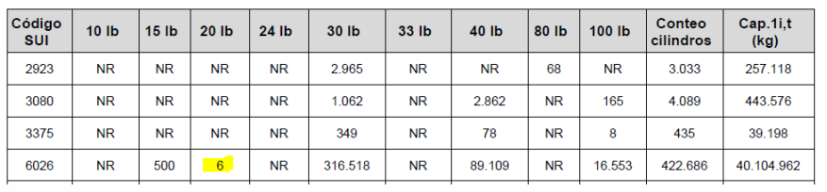

  - En el artículo 3.1 CÁLCULO Y DEFINICIÓN DE LA CAPACIDAD DE COMPRA literal b, la empresa con código SUI 6026 tiene asignado 500 cilindros de 1 kilo, lo cual es un error, porque no existen cilindros con esta capacidad.
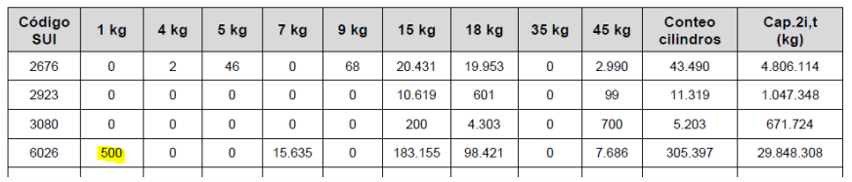

  - En el artículo 3.1 CÁLCULO Y DEFINICIÓN DE LA CAPACIDAD DE COMPRA literal c, el cálculo de la variable Cap.cil it para la empresa con código SUI 6026 presenta novedad en el cálculo debido a los errores mencionados anteriormente.
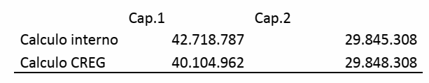

    - El calculo interno de la variable Cap.1 it (kg) corresponde a 42.718.787 calculado de la siguiente manera:
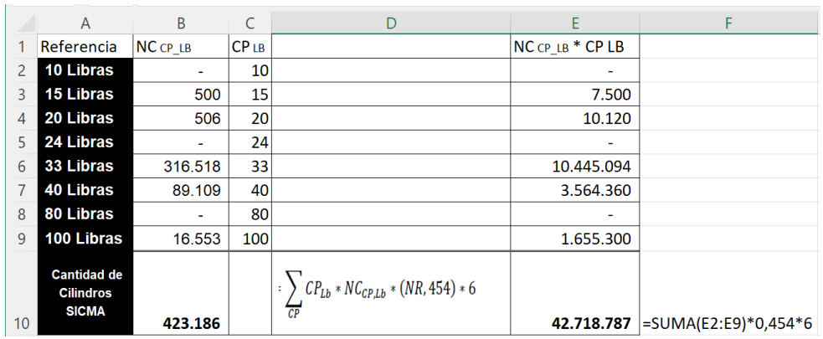

    - El cálculo interno de la variable Cap.2 it (kg) corresponde a 29.845.308 calculado de la siguiente manera:

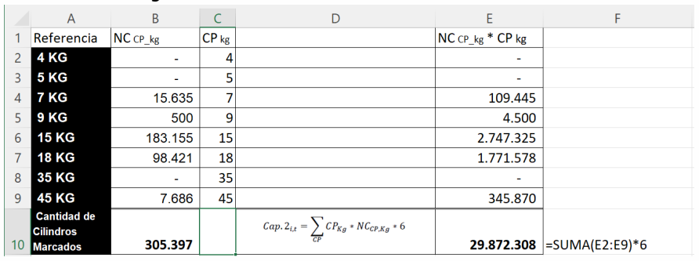

    - Por tanto la variable Cap.cil it (kg) es de 72.564.095 kilos

- El cálculo de la variable Cap.TE i,t (kg) mencionado el literal d del numeral 3.1 por valor de 12.017.061 kg es correcto.

- En el artículo 3.1 CÁLCULO Y DEFINICIÓN DE LA CAPACIDAD DE COMPRA literal e la empresa con código SUI 6026 se asigna finalmente un valor de 27.657.881 kg como capacidad de compra CCi,t (kg) lo cual es incorrecto por las novedades presentadas en los literales a y b.

  - De acuerdo con lo expuesto en los puntos 2.3.1, 2.3.2 y 2.3.3, la capacidad de compra para Montagas SA ESP del literal e debe ascender a 28.558.616 kg, el cual se genera del siguiente cálculo:
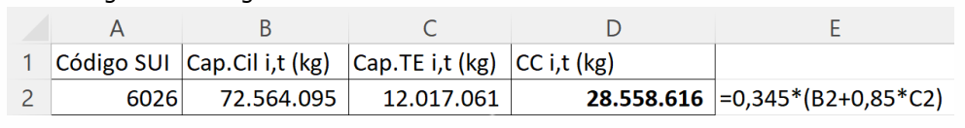

- Por último, los valores en cilindros fueron tomados con corte 7 de octubre de 2021 y los tanques estacionarios fueron tomados con corte al segundo trimestre de 2021, lo cual no contempla las inversiones de la empresa para los períodos más actualizados, estas inversiones realizadas por la empresa no generan un beneficio inmediato, puesto que no se reflejan de manera directa en el cálculo de la máxima capacidad de compra para el primer semestre de 2022.
” SIC

III. DECRETO Y PRÁCTICA DE PRUEBAS DE OFICIO POR PARTE DE LA CREG

Dentro de los argumentos expuestos por Montagas S.A. E.S.P., a efectos de sustentar su recurso de reposición, se encuentran elementos relacionados con la información del Sistema Único de Información, SUI, remitida por la Superintendencia de Servicios Públicos Domiciliarios a efectos de definir la capacidad de compra para el décimo primer período. Por lo anterior, esta Comisión procedió a decretar de manera oficiosa la práctica de pruebas, mediante el Auto I-2021-003881 del 14 de diciembre de 2021, en donde se solicitó a la Superintendencia de Servicios Públicos Domiciliarios, en calidad de administrador de dicha herramienta, lo siguiente:

“Artículo 1. Decretar de manera oficiosa la práctica de las siguientes pruebas, a efectos de que esta Comisión pueda resolver los recursos de reposición interpuestos en contra de la Resolución 209 de 2021:

Oficiar a la Superintendencia de Servicios Públicos Domiciliarios para que en el término de hasta (3) días hábiles siguientes al recibo del presente auto, manifieste e informe a esta Entidad si existen diferencias, modificaciones o ajustes en la información del SUI remitida a esta Comisión mediante las comunicaciones 20212304635951, 20212304978871 y 20212305630271, con radicados CREG E-2021-012045, E-2021-012801 y E-2021-014000, respectivamente, correspondientes a la información del Sistema de Información de Cilindros Marcados (SICMA) a partir de la información entregada por la interventoría ACI, proyectos, hasta el año 2012, y la reportada por los distribuidores de GLP ante la Superintendencia correspondiente a los cilindros y tanques, con respecto a los soportes y argumentos que se adjuntan en el recurso de reposición por parte de las empresas MONTAGAS S.A. E.S.P., TURGAS S.A. E.S.P., VILLAGAS S.A. E.S.P., BTU ENERGY SAS E.S.P. y LA LLAMA OLIMPICA S.A. E.S.P. relacionados con la Superintendencia de Servicios Públicos Domiciliarios al Sistema Único de Información, SUI.

Para el efecto, se remitirá a la Superintendencia la información del archivo Excel entregada mediante las comunicaciones 20212304635951, 20212304978871 y 20212305630271, con radicados CREG E-2021-012045, E-2021-012801 y E-2021-014000, respectivamente, así como copia de los recursos de reposición interpuestos en contra de la Resolución CREG 209 de 2021 y los soportes que allegan dentro de dichos recursos.

En caso de existir diferencias, modificaciones o ajustes en atención con los incisos anteriores, se solicita a dicha Superintendencia remitir a esta Entidad, en un archivo magnético de Excel, la información del Sistema de Información de Cilindros Marcados (SICMA) a partir de la información entregada por la interventoría ACI proyectos, hasta el año 2012, y la reportada por los distribuidores de GLP ante la Superintendencia, desde el año 2012 hasta la fecha, mediante la Resolución SSPD No. 20141300040755, en la cual se implementa lo dispuesto en el literal b del artículo 31 de la Resolución CREG 045 de 2008 (información del SICMA y del SICUN), de acuerdo con el siguiente formato:

Identificador de empresa (código SUI) | Código de presentación del cilindro | Cantidad de cilindros por cada código de presentación

Identificador de empresa (código SUI) Código de presentación del cilindro Cantidad de cilindros por cada código de presentación

Así mismo, remitir la información de tanques estacionarios atendidos por cada distribuidor y su capacidad en galones, de acuerdo con lo reportado a la Superintendencia de Servicios Públicos Domiciliarios en el Sistema Único de Información, SUI.”

IV. CONSIDERACIONES DE LA CREG

Frente a los argumentos expuestos por el recurrente en el recurso de reposición, se advierte por parte esta Comisión que los mismos tienen como objeto revocar la decisión adoptada por la CREG en la Resolución CREG 209 de 2021, a efectos de que esta Comisión reconsidere la capacidad de compra para la empresa Montagas S.A. E.S.P., toda vez que se presentan novedades en los cálculos plasmados en el documento D-171-2021 que dan como resultado la capacidad de compra establecida en la Resolución CREG 209 de 2021 para la empresa en relación con la información de cilindros marcados que ha de ser considerada para la definición.

En relación con lo anterior, se debe tener en cuenta que esta Comisión llevó a cabo la definición de la capacidad de compra del recurrente con base en la información del Sistema Único de Información, SUI, remitida a la Comisión por parte de la Superintendencia de Servicios Públicos Domiciliarios, así como atendiendo el procedimiento previsto en el artículo 8 de la Resolución CREG 063 de 2016, lo cual se refleja en la Resolución CREG 209 de 2021.

En respuesta al auto de pruebas mediante comunicación 20212326132971 radicado CREG E-2021-015480 del 23 de diciembre de 2021, la Superintendencia de Servicios Públicos Domiciliarios expuso lo siguiente para el caso de la empresa Montagas S.A. E.S.P.:

“A. En la fecha de corte de consulta de información (07 de octubre de 2021), se realizó la verificación del cargue de información efectuado por la empresa en el Sistema Único de Información – SUI, del Formato (1661) “Tanques Estacionarios Atendidos por el Distribuidor” para el segundo trimestre de 2021, encontrando que esta información se encontraba en estado “CERTIFICADA” con un total de 3.702 tanques, representando así, una capacidad total de 953.735 Galones y para el Formato (6009) “Información Técnica del Parque de Cilindros Marcados” y de la información del Sistema de Información de Cilindros Marcados – SICMA, se encontraba la siguiente relación de cilindros, con sus respectivas presentaciones.
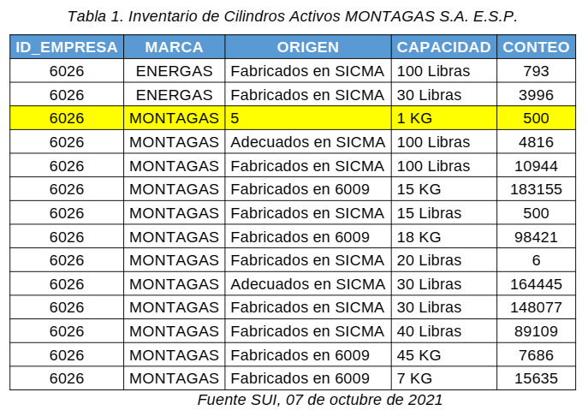

B. La DTGGC, procedió a verificar el día 21 de diciembre de 2021, la información que ha sido certificada por la empresa MONTAGAS S.A. E.S.P., a través del Formato C10 “Información Tanques Estacionarios” del segundo trimestre del 2021, encontrando que esta certificó el pasado 15 de julio del 2021, un total de 3.702 tanques, representando así, una capacidad total de 953.735 Galones como fue mencionado anteriormente; y para el Formato (6009) “Información Técnica del Parque de Cilindros Marcados” y de la información del Sistema de Información de Cilindros Marcados – SICMA, se encontró la siguiente relación de cilindros, con sus respectivas presentaciones, en los cargues realizados por la empresa al SUI, hasta el mes de agosto del presente año.
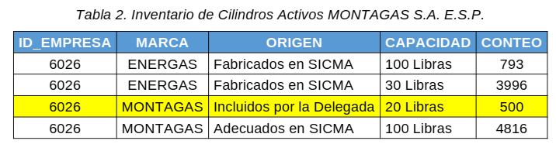
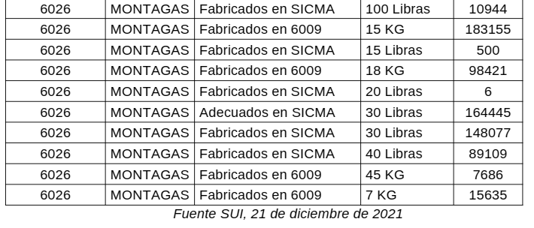
En este punto, queremos precisar que la información suministrada a la CREG en la comunicación enviada el pasado 07 de octubre de 2021, contenía 500 cilindros de capacidad “1kg”, por un error en el sistema, sin embargo, una vez revisado nuestro sistema de información, estos cilindros corresponden a la capacidad de “20 Libras”, como se detalla en la Tabla 2. Inventario de Cilindros Activos.

La anterior precisión de la empresa MONTAGAS S.A. E.S.P. fue informada a la CREG, a través del Radicado No.: 20212325944641 de fecha 13 de diciembre de 2021.”

De acuerdo con lo anterior, y frente a las dos primeras peticiones del recurso de reposición, en atención a lo expuesto por parte de la Superintendencia de Servicios Públicos Domiciliarios, y como resultado del decreto y práctica de pruebas llevadas a cabo por la CREG y la información reportada por dicha Entidad, se establece la procedencia de modificar parcialmente la Resolución CREG 209 de 2021 en relación con la definición de la capacidad de compra para la empresa Montagas S.A. E.S.P., considerando lo expuesto por la Superintendencia en respuesta al Auto, siendo esta la información del SUI válida a efectos de ser considerada para resolver el presente recurso de reposición, y no la expuesta por Montagas S.A. E.S.P. en su recurso, toda vez que la misma no se ve allí reflejada.

Finalmente, en cuanto a la modificación de la Resolución CREG 063 de 2016, correspondiente a la regulación de carácter general a través de la cual se lleva cabo la definición de la capacidad de compra, se debe tener en cuenta que una actuación de carácter particular y la firmeza de la misma a través de la resolución en un recurso de reposición no corresponde al escenario legal en el cual se deben llevar a cabo modificaciones a la regulación de carácter general.

Adicionalmente, existen precedentes como es el caso de las resoluciones CREG 183 a 193 de 2017, donde la Comisión se ha pronunciado sobre este tipo de solicitudes, y en las cuales ha manifestado lo siguiente en relación con la aplicación y entendimiento del artículo 9 de la Resolución CREG 063 de 2016. Para el caso específico de este mismo agente, en la Resolución CREG 190 de 2017 se expuso lo siguiente:

“En relación con lo anterior, el artículo 9 de la Resolución CREG 063 de 2016, ajustado por el artículo 1 de la Resolución CREG 227 de 2016 establece lo siguiente:

“Artículo 9. Determinación y publicación de la capacidad de compra. Atendiendo lo dispuesto en el artículo anterior, la CREG determinará mediante acto administrativo particular y publicará mediante circular, con anterioridad al inicio de cada período de compra, la capacidad de compra de cada distribuidor, con información reportada al SUI, hasta el día 10 del mes correspondiente.

Parágrafo. En el caso de celebrar contratos con períodos superiores a los dos siguientes publicados, se podrá solicitar a la CREG la estimación de una capacidad de compra con una vigencia superior.” (Resaltado fuera de texto)

Para efectos de dar inicio a las actuaciones administrativas con el fin de definir las capacidades de compra de los distribuidores de GLP a que hace referencia la Resolución CREG 063 de 2016, esta Comisión mediante comunicación dirigida a la Superintendencia de Servicios Públicos solicita la información oficial del Sistema Único de Información – SUI de reporte de cilindros y tanques estacionarios.

De acuerdo con lo anterior, esta Comisión entiende de lo establecido en esta disposición que si la fecha en que se solicita esta información por parte de la CREG es con posterioridad al 10 del mes, en el caso particular de las actuaciones administrativas para el tercer período de compra que es el mes de agosto, sin que supere el 10 del mes siguiente (i.e. septiembre), la primera de estas fechas (i.e. agosto) se entiende como la fecha del mes correspondiente. En este sentido, dicha información para el caso de las actuaciones administrativas del tercer período recoge el reporte de la información de activos tanto de tanques estacionarios de acuerdo con lo estipulado en la circular conjunta SSPD – CREG 001 de 2004, la cual tiene como fecha límite el 25 de enero de cada año, así como el reporte de información de cilindros, la cual tiene como plazo máximo el día 15 de cada mes de acuerdo con lo establecido en la Resolución SSPD 2014300040755 de 2014.

Esto, sin perjuicio de que dentro de la información que sea remitida a la Comisión por parte de la Superintendencia de Servicios Públicos Domiciliarios en atención a la solicitud que se realiza se incluyan modificaciones y/o ajustes al SUI que sean consideradas como ajustadas a las normas sobre reporte de información por parte de dicha superintendencia y corresponda a información válida dentro de este sistema de información. Frente a esto último, tal como lo expone la Superintendencia de Servicios Públicos Domiciliarios en sus comunicaciones, esta tuvo en cuenta la información reportada al SUI a 17 de septiembre de 2017.”

De acuerdo con lo anterior, la petición hecha en el numeral tercero del recurso de reposición es improcedente.

La Comisión de Regulación de Energía y Gas, en su sesión No.1144 del 23 de diciembre de 2021, acordó expedir la presente resolución.

RESUELVE:

Artículo 1. Modificar el artículo 1 de la Resolución CREG 209 de 2021 de la siguiente forma:

La siguiente corresponde a la Capacidad de Compra para Montagas S.A. E.S.P.:

Código SUI | Agente | Capacidad de compra $CC_{i,t}$
6026 | MONTAGAS SA E S P | 27.666.244

Artículo 2. Modificar el Anexo de la Resolución CREG 209 de 2021 de la siguiente forma:

3.1 CÁLCULO Y DEFINICIÓN DE LA CAPACIDAD DE COMPRA

A continuación, se detalla el cálculo de la capacidad de compra del artículo 1 de la presente resolución.

- De acuerdo con el parágrafo 2 del artículo 8 de la Resolución CREG 063 de 2016, se calcula la variable $Cap.1_{i,t}$, a continuación se muestra el conteo de cilindros por código de presentación para Montagas S.A. E.S.P:

Código SUI | 10 lb | 15 lb | 20 lb | 24 lb | 30 lb | 33 lb | 40 lb | 80 lb | 100 lb | Conteo cilindros | Cap.1_{i,t}  (kg)
6026 | NR | 500 | 506 | NR | 316.518 | NR | 89.109 | NR | 16.553 | 423.186 | 40.132.202
NR*: No presenta registro de información en el SUI, de acuerdo con la información registrada al SUI, por AIC proyectos, desde 2008 hasta 2012.

- De acuerdo con el parágrafo 2 del artículo 8 de la Resolución CREG 063 de 2016, se calcula la variable $Cap.2_{i,t}$, a continuación se muestra el conteo de cilindros por código de presentación para Montagas S.A. E.S.P:

Código SUI | 1 kg | 4 kg | 5 kg | 7 kg | 9 kg | 15 kg | 18 kg | 35 kg | 45 kg | Conteo cilindros | Cap.2_{i,t}  (kg)
6026 | 0 | 0 | 0 | 15.635 | 0 | 183.155 | 98.421 | 0 | 7.686 | 304.897 | 29.845.308
NR*: No presenta registro de información, de acuerdo con la información registrada al SUI desde noviembre de 2012 hasta la fecha.

- De acuerdo con el parágrafo 3 del artículo 8 de la Resolución CREG 063 de 2016, se calcula la variable $Cap.{cil}_{i,t}$, a continuación se muestra el valor para Montagas S.A. E.S.P:

Código SUI | Cap.1_{i,t}  (kg) | Cap.2_{i,t}  (kg) | Cap. cil_{i,t} (kg)
6026 | 40.132.202 | 29.845.308 | 69.977.510

- De acuerdo con el parágrafo 3 del artículo 8 de la Resolución CREG 063 de 2016, se calcula la variable $Cap.{TE}_{i,t}$, donde los resultados obtenidos para Montagas S.A. E.S.P. son los siguientes:

Código SUI | Capacidad  total (gal) | Número tanques  estacionarios | Cap.TE_{i,t} (kg)
6026 | 69.977.510 | 3.702 | 12.017.061

- De acuerdo con el parágrafo 1 del artículo 8 de la Resolución CREG 063 de 2016, se calcula la variable $CC_{i,t}$, donde la capacidad de compra para Montagas S.A. E.S.P. corresponde a:

Código SUI | Cap.cil_{i,t}  (kg) | Cap.TE_{i,t}  (kg) | CC_{i,t}  (kg)
6026 | 69.977.510 | 12.017.061 | 27.666.244

Artículo 3. La presente resolución deberá notificarse electrónicamente a Montagas S.A. E.S.P., ateniendo lo previsto en el artículo 4º del Decreto Legislativo 491 de 2020, para lo cual se tendrán en cuenta las direcciones de correo electrónico reportadas en el SUI y en el RUPS, y lo previsto en el artículo 14 de la Ley 689 de 2001. Contra lo aquí dispuesto no procede recurso alguno por haber finalizado la actuación administrativa correspondiente a la presentación de recursos previsto en la Ley.

NOTIFÍQUESE Y CÚMPLASE

Dada en Bogotá, D.C. a, 23 DIC. 2021

DIEGO MESA PUYO  Ministro de Minas y Energía  Presidente | JORGE ALBERTO VALENCIA MARÍN  Director Ejecutivo

Dicho artículo se mantiene vigente toda vez que el artículo 267 de la Ley 1753 de 2015 establece en materia de vigencias y derogatorias que “con el fin de dar continuidad a los planes, programas y proyectos de mediano y largo plazo, los artículos de las Leyes 812 de 2003, 1151 de 2007 y 1450 de 2011 no derogados expresamente en el inciso anterior o por otras leyes, continuarán vigentes hasta que sean derogados o modificados por norma posterior.”
La Circular 001 de 2004 conjunta entre la CREG y la Superintendencia de Servicios Públicos Domiciliarios en el aparte “instrucciones” establece lo siguiente: “1. Los transportadores, comercializadores mayoristas y distribuidores de la cadena del gas licuado de petróleo deben enviar la información de activos de acuerdo con los formatos establecidos en la presente circular. 2. Periodicidad del reporte de la información: La Información de los diferentes formatos se reportará anualmente. 3. Plazos para el reporte: Los plazos para reportar los formatos serán los siguientes: a. Información del año 2003 se debe reportar a más tardar el 15 de septiembre de 2004. b. La información del 2004 en adelante se debe reportar a más tardar el 25 de enero del siguiente año.”
Lo anterior, teniendo en cuenta que mediante Resolución SSPD 20141200040755 de 2014 la Superintendencia de Servicios Públicos Domiciliarios implementó lo dispuesto en el literal b) del artículo 31 de la Resolución CREG 045 de 2008, donde dicha Entidad manifestó que había efectuado las adecuaciones correspondientes en el SUI, para darle continuidad al reporte de la información de Cilindros Marcados por parte de las empresas distribuidoras de la cadena de gas licuado de petróleo. Así mismo, esta Comisión mediante comunicación con radicado CREG S-2016-002119 de abril 18 de 2016 informó a la Superintendencia de Servicios Públicos Domiciliarios la importancia de hacer pública la consulta de esta información a efectos de la aplicación definitiva de la Resolución CREG 063 de 2016 “Por la cual se establecen parámetros de conducta y la participación de los agentes dentro de las actividades de comercialización mayorista y distribución de GLP”.
“Artículo 77. Requisitos. Por regla general los recursos se interpondrán por escrito que no requiere de presentación personal si quien lo presenta ha sido reconocido en la actuación. Igualmente, podrán presentarse por medios electrónicos. Los recursos deberán reunir, además, los siguientes requisitos: 1. Interponerse dentro del plazo legal, por el interesado o su representante o apoderado debidamente constituido. 2. Sustentarse con expresión concreta de los motivos de inconformidad. 3. Solicitar y aportar las pruebas que se pretende hacer valer. 4. Indicar el nombre y la dirección del recurrente, así como la dirección electrónica si desea ser notificado por este medio. (…)”

